**LSTM**

[How to understand LSTM by RNN](https://blog.csdn.net/v_JULY_v/article/details/89894058)

**RNN**

In RNN share W, but not sharing in LSTM.

RNN graph shown below:

绿色的钟表

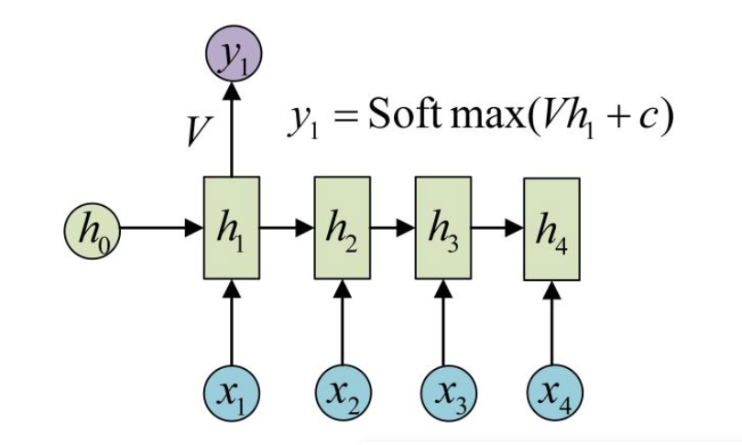

绿色的钟表

New weights = Old weights – learning rate * gradient, when gradient becomes extremely small, then stop learning.

**LSTM**

Simplest structure means only tanh model, Tanh is to limit the activation values between -1 to 1.

More complex model, 3 sigmoid activation function+1 tanh activation function

1. **Forget gate:**

卡通人物

徽标

1. **Input gate:**

It: input gate’s output

C_t: candidate

1. **Cell state:**

Ct-1🡪Ct:

Ct: new cell state

Ct-1­: previous cell state

Ft: forget gate output

It: input gate output

卡通人物

1. **Output gate**:

Ot: output gate’s output

Ht: hidden state

Xt: current input

卡通人物

